НЕТРАДИЦИОННАЯ ФОРМА ПРОВЕДЕНИЯ УРОКОВ МАТЕМАТИКИ В НАЧАЛЬНОЙ ШКОЛЕ

Фокина Е. В.
Адыгейский государственный университет, г. Майкоп
Научный руководитель: Буркова Л.Л., к. п. н., доцент
Адыгейский государственный университет, г. Майкоп

Актуальность темы. В современном образовании наблюдается тенденция к поиску новых, более эффективных методов обучения, способных поддерживать интерес учащихся и развивать их когнитивные способности. В этом контексте нетрадиционные формы проведения уроков математики в начальной школе приобретают особую актуальность. Традиционные уроки, основанные на повторении и заучивании, зачастую не соответствуют возрастным особенностям младших школьников, которым присущи игровая деятельность и потребность в новизне. Нетрадиционные уроки стимулируют развитие логического мышления, памяти, внимания, воображения и креативности. Многие нетрадиционные формы уроков способствуют формированию личностных, регулятивных, познавательных и коммуникативных УУД. Самостоятельный поиск ответов на вопросы формирует познавательные УУД. Рефлексия в конце урока, организованная в игровой форме, способствует развитию регулятивных УУД. Уроки математики в нетрадиционной форме готовят детей к вызовам современного общества.
Степень разработанности. Степень разработанности темы нетрадиционных форм проведения уроков математики в начальной школе можно охарактеризовать как высокую. Существует прочная теоретическая база, обширный методический аппарат. Теоретические и методические разработки направлены на обоснование, систематизацию и практическое применение нетрадиционных форм обучения. Работы Г. В. Селевко, И. П. Подласого, Г. И. Щукиной, Л.С. Выготского, Д.Б. Эльконина подчеркивают важность игровой деятельности, наглядности, активности и эмоционального вовлечения в процессе обучения, что напрямую связано с необходимостью применения нетрадиционных форм урока [2].
Нетрадиционная форма урока, по мнению О.В. Трофимовой, это интерактивная форма урока с характеристиками: в системе «учитель–ученик» имеет место субъект – субъектная позиция; реализуется многообразие видов деятельности субъектов (игровая, дискуссионно-оценочная, рефлексивная); базируется на активных методах обучения [3]. В рамках концепции развивающего обучения (Л.В. Занков, Д.Б. Эльконин – В.В. Давыдов) нетрадиционные формы уроков рассматриваются как один из инструментов достижения высоких результатов в развитии познавательных способностей, самостоятельности и творческого мышления. Множество методических пособий и статей посвящены классификации и описанию различных видов нетрадиционных уроков. Выделяются уроки-игры, уроки-путешествия, уроки-сказки, уроки-соревнования, уроки-аукционы, уроки-зачеты, интегрированные уроки и т.д. Даются конкретные рекомендации по их планированию и проведению. Разработано много материалов, сценарии уроков, методические рекомендации для учителей по использованию различных нетрадиционных форм [1], [3].
Цель исследования: выявить место нетрадиционных уроков в системе преподавания начальной школы.
Задачи исследования:
- Изучить состояние теории и практики по проблеме использования нетрадиционных форм урока в практике работы учителей начальных классов.
- Рассмотреть классификацию нестандартных уроков.
- Провести эмпирическое исследование по выявлению отношения различных целевых групп к использованию нетрадиционных форм проведения уроков математики в начальной школе.
Методы исследования: анализ научно-методической литературы, интервьюирование учителей по вопросам видения перспектив применения нетрадиционных форм обучения, анкетирование учителей, анкетирование учащихся
Научные результаты и выводы. Эмпирическая база исследования: МБОУ «Лицей №34» г. Майкопа. Изучили мнения педагогов и учеников по вопросам применения нетрадиционных форм проведения уроков математики в начальной школе. Основная цель анкетирования учащихся: выявить отношение учащихся к урокам математики, уровень интереса к нетрадиционным урокам, получить информацию о впечатлениях учащихся от нетрадиционных уроков, собрать их пожелания. Анкетирование учителей преследовало следующие цели: оценить степень владения учителями методикой проведения нетрадиционных уроков, выявить трудности, с которыми они сталкиваются, собрать предложения по совершенствованию. Анкета для учителей включала вопросы о частоте использования нетрадиционных форм, их эффективности, наличии методических материалов, проблемах организации, предложениях по профессиональному развитию. Анкетирование и с учениками, и с педагогами проводится анонимно. Результаты анкетирования учащихся и учителей МБОУ «Лицей №34» г. Майкопа представлены ниже (Таблица 1).

Таблица 1.
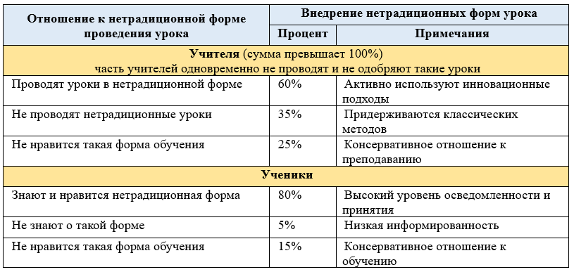
Выводы. В Лицеи №34 наблюдается значительный потенциал для развития нетрадиционных форм обучения, учитывая высокую заинтересованность учащихся. Однако для реализации этого потенциала необходимо преодолеть сопротивление части педагогического коллектива через систему методической поддержки, обучения и мотивации.
Нетрадиционные формы проведения уроков математики в начальной школе являются не просто «развлечением», а научно обоснованным подходом, способствующим более глубокому и прочному усвоению математических знаний и навыков. Переход от сугубо традиционных форм к более разнообразным и активным методам преподавания математики в начальной школе является перспективным направлением, способствующим повышению качества образования и всестороннему развитию младших школьников.

Список литературы.
- Зайцева О. Н. Нетрадиционные уроки математики в начальной школе. Волгоград: Учитель, 2009.
- Селевко Г.К. Современные образовательные технологии: Учебное пособие. – М.: Народное образование, 1998.
- Смирнова Е. А. Нетрадиционные формы проведения уроков математики в начальных классах. М.: Глобус, 2009.

